*Beet Seed*

Баги на мобільному пристрої

на сайті https://kmlvm.kyivcity.gov.ua  
  
1. Назва: Стрілки перекривають текст

Опис: На деяких зображеннях стрілки перекривають текст, що незручно

Кроки відтворення:

1. Відкрити сайт <https://kmlvm.kyivcity.gov.ua>

2. Звернути увагу на головні зображення після відкриття сайту

Фактичний результат: Кнопки перелистання зображень перекривають текст на зображенні, що не дуже зручно  
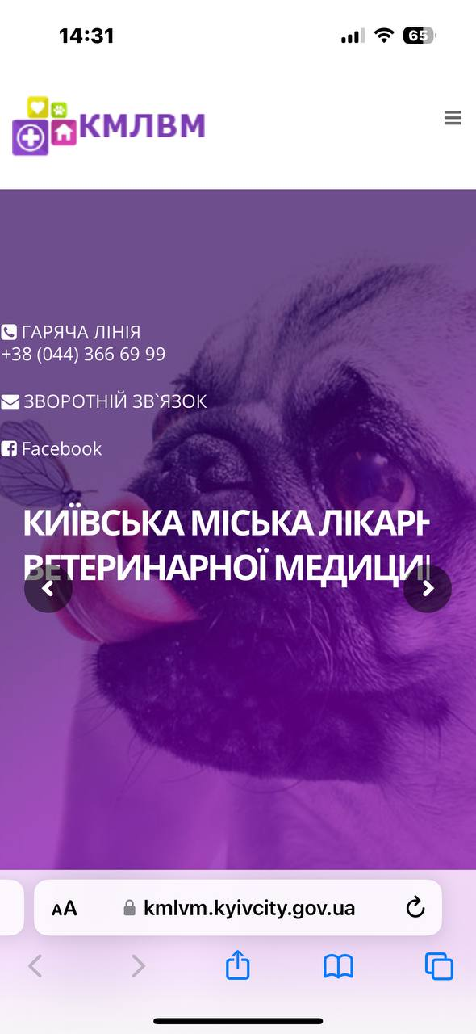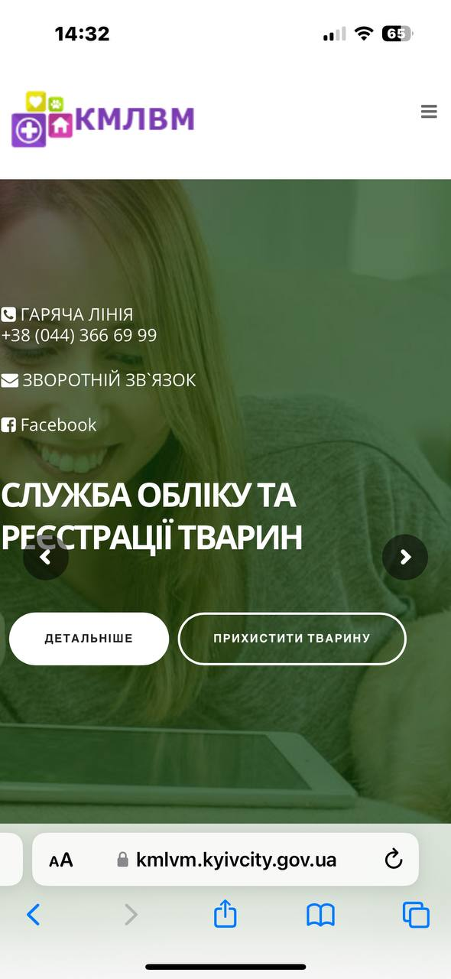

Мобільний пристрій: iPhone 14 Pro, версія iOS 17.3.1  
  
2. Назва: Назва ветеринарного закладу на зображенні написана не повністю

Опис: Текст назви ветеринарного закладу на зображенні написаний не повністю

Кроки відтворення:  
1. Відкрити сайт <https://kmlvm.kyivcity.gov.ua>

2. Одразу пролистати до потрібного зображення

Фактичний результат: Текст назви ветеринарного закладу на зображенні написаний не повністю



Мобільний пристрій: iPhone 14 Pro, версія iOS 17.3.1  
  
3. Назва: Не вміщається текст

Опис: Текст не вміщується у таблицю

Кроки відтворення:  
1. Відкрити сайт <https://kmlvm.kyivcity.gov.ua>

2. Перейти на “головну”

3. Натиснути “Служба ветеринарної допомоги”

Фактичний результат: Текст не вміщується у таблицю

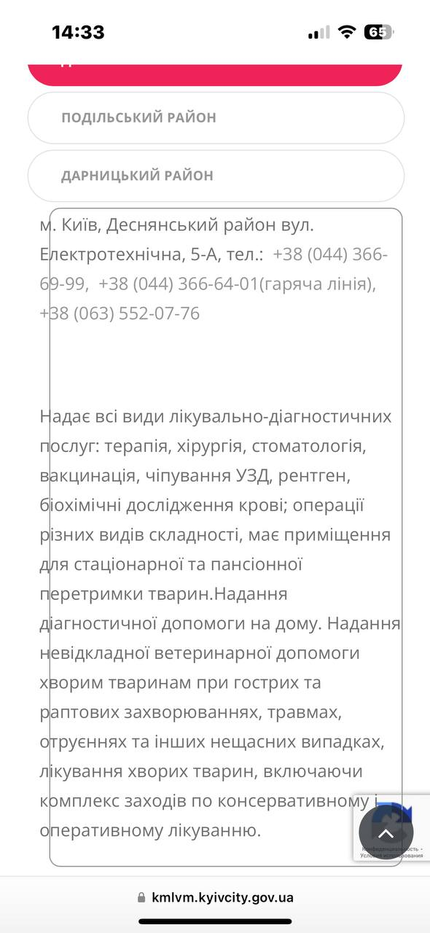

Мобільний пристрій: iPhone 14 Pro, версія iOS 17.3.1  
  
4. Назва: Деякий текст розташований неправильно

Опис: Деякий текст розташований неправильно

Кроки відтворення:  
1. Відкрити сайт <https://kmlvm.kyivcity.gov.ua>

2. Після переходу на сайт пролистати вниз і натиснути “Служба Зоодопомога”

Фактичний результат: Деякий текст, наприклад “Телефон”, “email” розташовані неправильно  
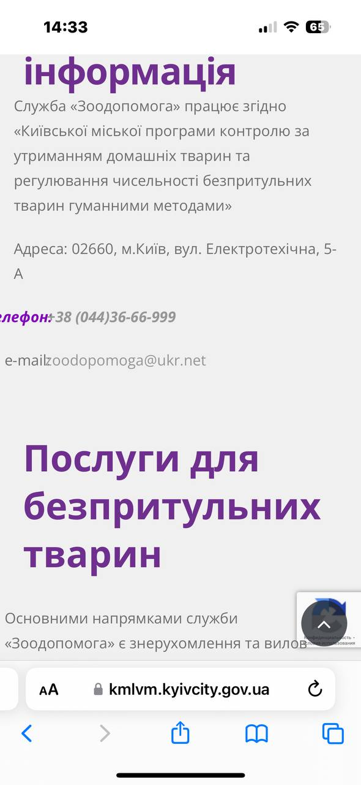

Мобільний пристрій: iPhone 14 Pro, версія iOS 17.3.1

5. Назва: Тексти не уміщуються правильно у колонки таблиці

Опис: Деякі тексти не уміщуються правильно у колонки таблиці

Кроки відтворення:  
1. Відкрити сайт <https://kmlvm.kyivcity.gov.ua>

2. У вкладці “Головна” обрати “Графік прийому громадян”

Фактичний результат: Деякі тексти не уміщуються правильно у колонки таблиці

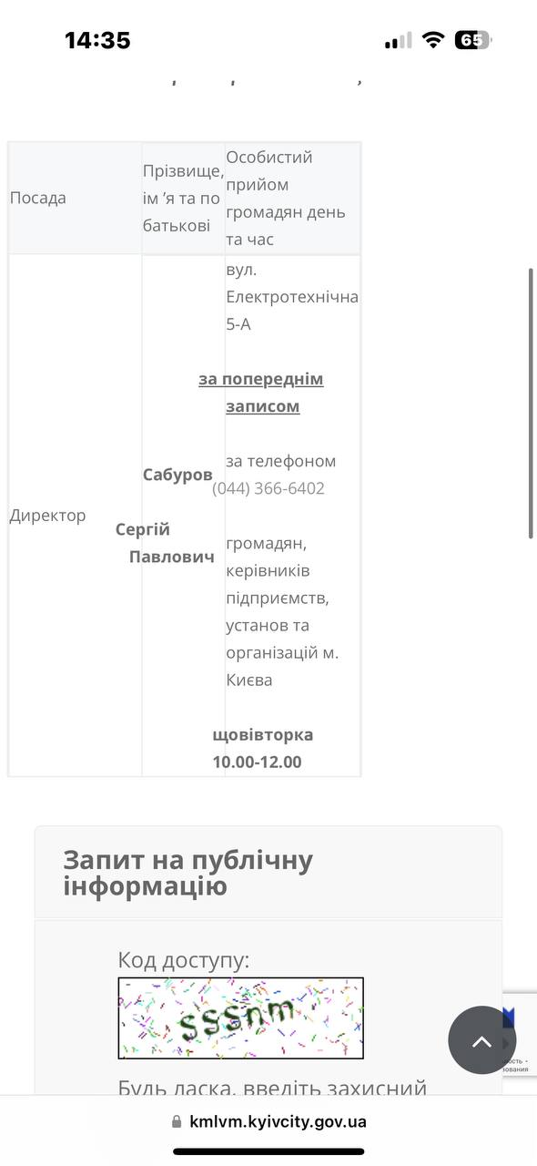

Мобільний пристрій: iPhone 14 Pro, версія iOS 17.3.1

*Beet Sprout*

Проводив тестування на емуляторі **BlueStacks**

  
Сайт <https://zpolis.com.ua/>

Баги

**1. Назва: Заважає напис**

Кроки відтворення:

1. Відкрити емулятор ОС Андроїд  
2. Відкрити сайт <https://zpolis.com.ua/>  
3. Обрати будь-яку вкладу  
4. Пролистати вниз

Фактичний результат: Напис заважає, щоб прочитати схований текст, і його ніяк не прибрати, тільки пролистати уверх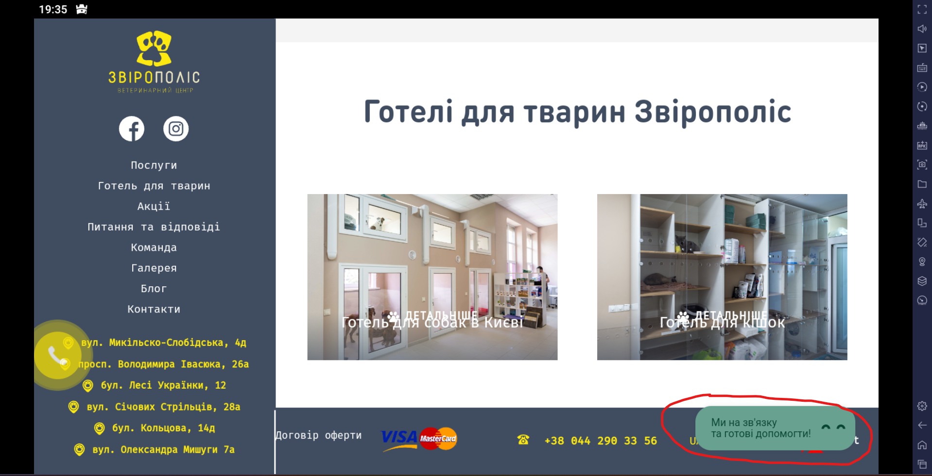

**2. Назва: Замість зображення якийсь текст**

Опис: Немає зображення фахівців, замість нього - якийсь текст  
  
Кроки відтворення:

1. Відкрити емулятор ОС Андроїд  
2. Відкрити сайт <https://zpolis.com.ua/>  
3. Натиснути на логотип Звірополісу  
4. Пролистати вниз

Фактичний результат: Замість зображення якийсь текст

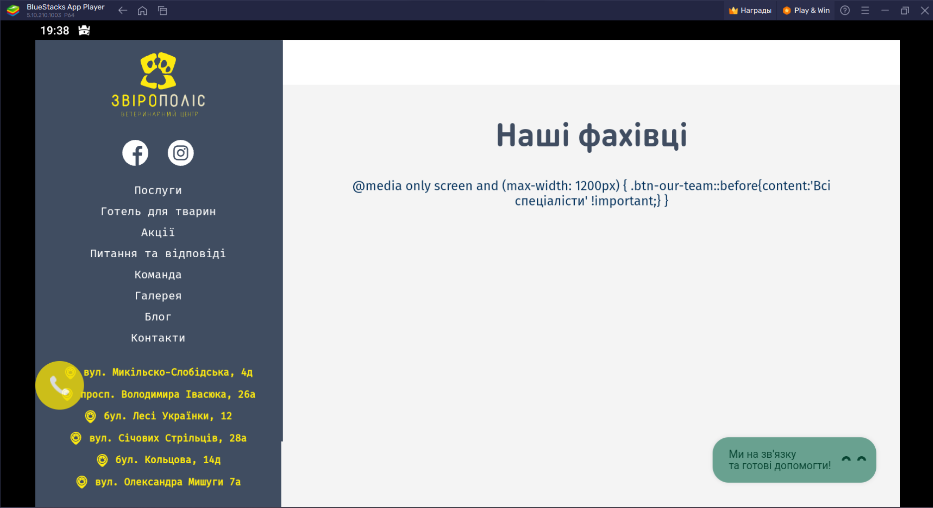

Емулятор: BlueStacks App Player, версія: 5.10.210.1003 P64

**3. Назва: Напис “детальніше” розташований неправильно**  
  
Опис: Напис “детальніше” розташований неправильно на картинці, він суміщається з іншим текстом  
  
Кроки відтворення:

1. Відкрити емулятор ОС Андроїд  
2. Відкрити сайт <https://zpolis.com.ua/>  
3. Обрати “Готелі для тварин Звірополіс”  
4. Пролистати вниз

Фактичний результат: Текст “Детальніше” розташований неправильно

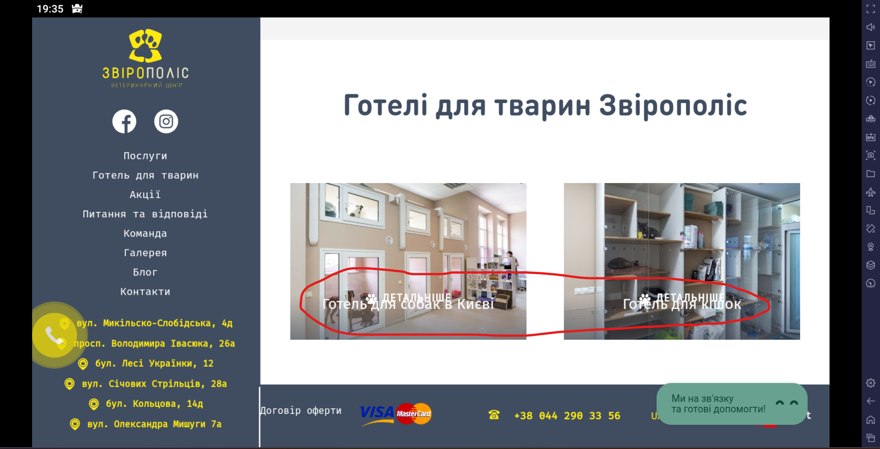

Емулятор: BlueStacks App Player, версія: 5.10.210.1003 P64